ESTRATEGIAS DE CÁLCULO MENTAL 4° BÁSICO (semana 3)
NOMBRE DE ESTUDIANTE: | CURSO:
FECHA:
OBJETIVO DE APRENDIZAJE: (OA 2) Describir y aplicar estrategias de cálculo mental conteo hacia delante y atrás, doblar y dividir por 2, por descomposición y usar el doble del doble para determinar las multiplicaciones hasta 10x10 y sus divisiones correspondientes.
(OA 3) Demostrar que comprende la adición y sustracción de números hasta 1000: usando estrategias personales para realizar estas operaciones, descomponiendo los números involucrados, estimando sumas y diferencias, resolviendo problemas rutinarios y no rutinarios que incluyan adiciones y sustracciones y aplicando los algoritmos, progresivamente, en la adición de hasta 4 sumandos y en la sustracción de hasta un sustraendo

OBJETIVO DE LA CLASE: Aplicar estrategias de cálculo mental y explicarlas
1. Utiliza la estrategia que creas conveniente para calcular rápidamente el doble de los números que se proponen.

a) El doble de 4:
b) El doble de 25:
c) El doble de 42:
d) El doble de 31:
e) El doble de 13:
2. Utiliza la estrategia que creas conveniente para calcular rápidamente la mitad de los números que se proponen.

a) La mitad de 42:
b) La mitad de 68:
c) La mitad de 82:
d) La mitad de 28:
e) La mitad de 60:
3. Une con una línea las frases con las operaciones aritméticas correspondientes:

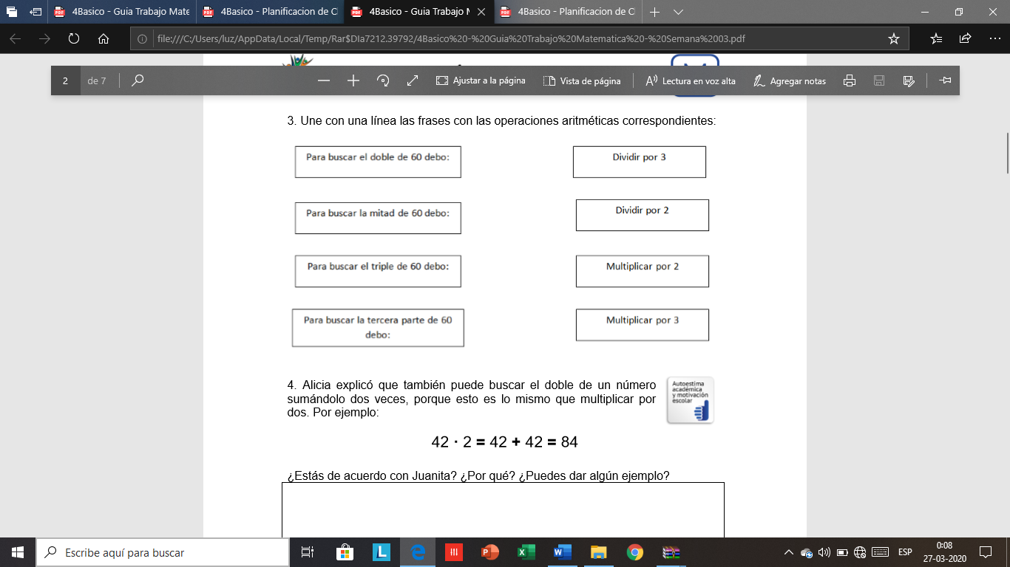
4. Alicia explicó que también puede buscar el doble de un número sumándolo dos veces, porque esto es lo mismo que multiplicar por dos.

Por ejemplo: 42 · 2 = 42 + 42 = 84

¿Estás de acuerdo con Juanita? ¿Por qué? ¿Puedes dar algún ejemplo?

Resp: ……………………………………………………………………………………………..

…………………………………………………………………………………………………….

5. Luis por su parte, explicó que también puede buscar la mitad de un número restándole la mitad del mismo número.

Por ejemplo: 42 : 2 = 42 - 21 = 21 (en este caso 21 es la mitad de 42)

¿Estás de acuerdo con Luis? ¿Por qué? ¿Puedes dar algún ejemplo?

Resp: …………………………………………………………………………………………….

…………………………………………………………………………………………………….

No olvides calcular primero mentalmente y luego comprobar tu cálculo usando el material CONCRETO (puedes utilizar objetos tales como; fichas, monedas, porotos u otro que te acomode.

En el supermercado Jumbo hay ciertas ofertas interesantes, dibuja los billetes y monedas que se necesita para representar las cantidades dadas y luego resolver los problemas que se te presentan.

6. Hay una oferta de dos frascos de café por $ 6.800
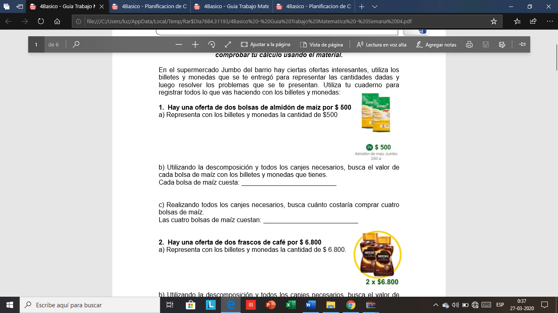
a) Dibuja los billetes y monedas necesarios para representar la cantidad de $ 6.800.

b) El valor de cada frasco de café es: ……………………………….. (en número)
………………………………………………………………………………….. (en palabras)
c) Cuatro tarros de café cuestan: …………………… (en número)
…………………………………………………………………. (en palabras).
7. Hay una oferta de tres paquetes de pasta por $999
a) Dibuja las monedas necesarias para representar la cantidad de $ 999.
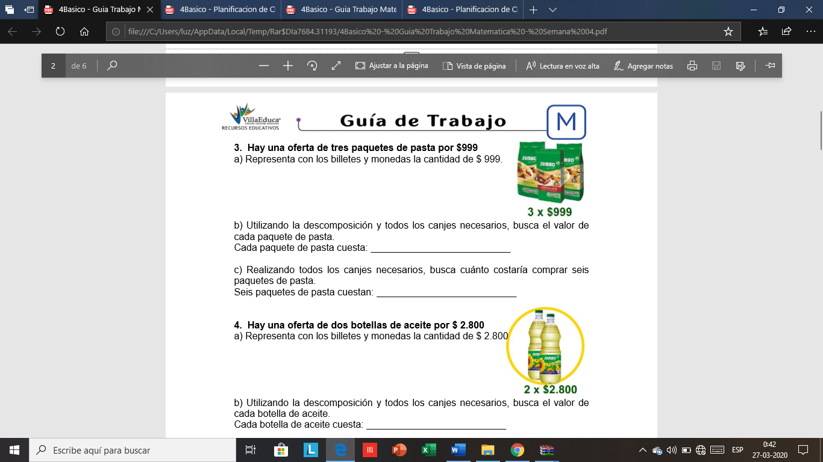

b) Cada paquete de pasta cuesta: ………………………. (en número)
…………………………………………….. (en palabras)
c) Seis paquetes de pasta cuestan: …………………………. (en número)
………………………………………………………. (en palabras)
8. Hay una oferta de dos botellas de aceite por $ 2.800
a) Dibuja los billetes y monedas necesarios para representar la cantidad de $ 2.800

b) Cada botella de aceite cuesta: ……………………… (en número)
………………………………………………….. (en palabras)
c) Cuatro botellas de aceite cuestan: ………………………………. (en número)
………………………………………………….. (en palabras)

SOLUCIONARIO O RESPUESTA ESPERADA
ÍTEM | RESPUESTA
1 | a) 8 b) 50 c) 84 d) 62 e) 26
2 | a) 12 b) 34 c) 41 d) 14 e) 30
3 | 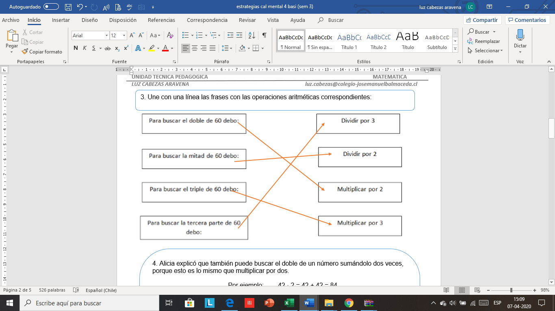
4 | Si porque el doble significa sumar dos veces el mismo número. Ejemplo el doble de 5 es 10.
5 | Si porque la mitad significa dividir, repartir, sacar o restar. Ejemplo la mitad de 20 es 10, porque resto 20 -10 me da 10 o también si reparto 20 en dos partes iguales quedan 10 en cada uno. Así estoy dividiendo sin darme cuenta.
6 | 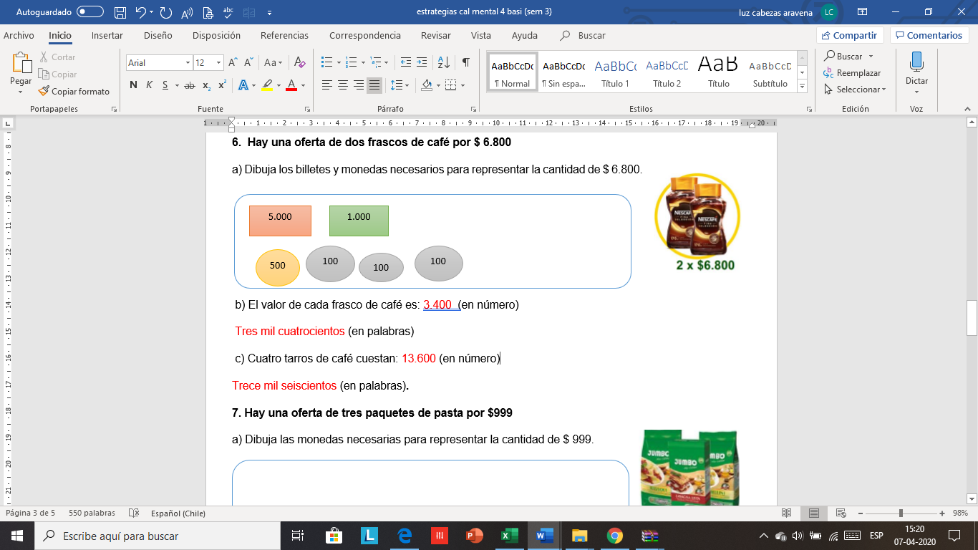
7 | 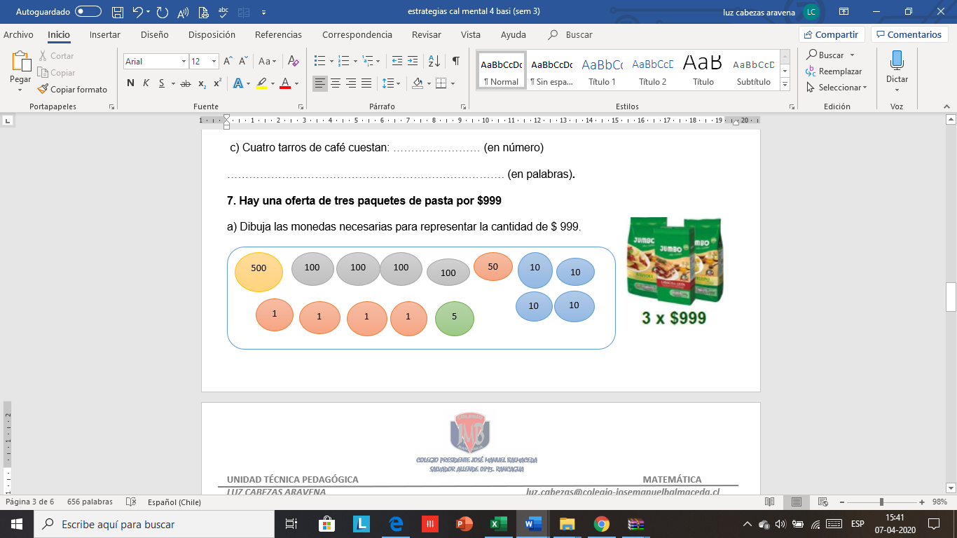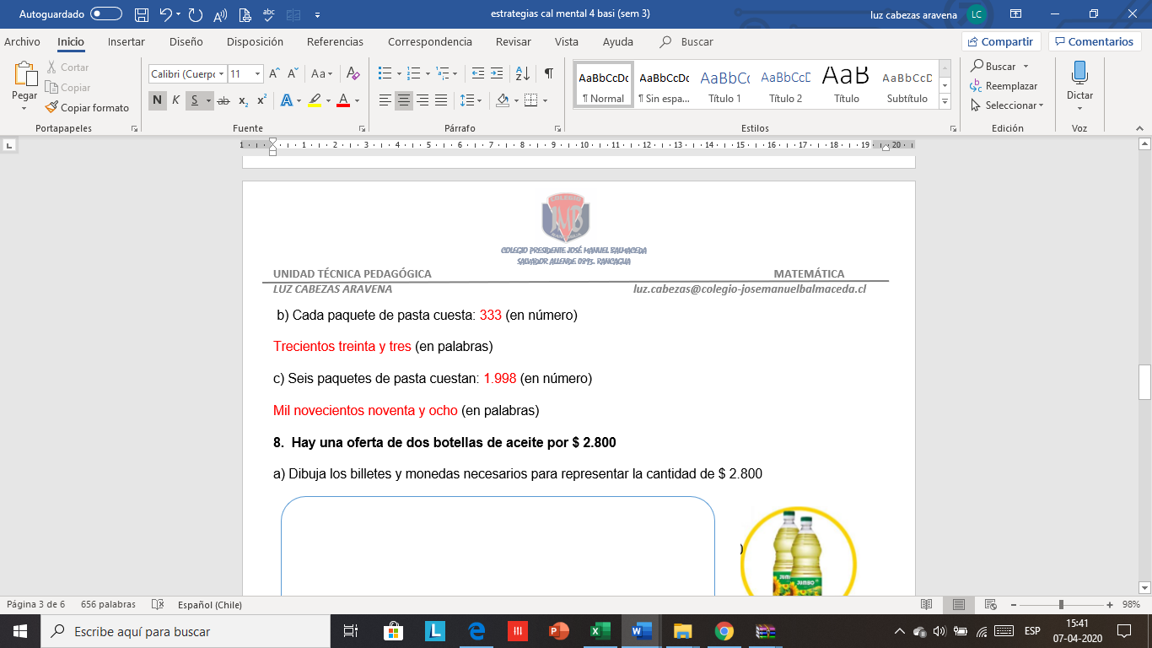
8 | 